轻客系统测试问题

手机端

## 文字没有对齐

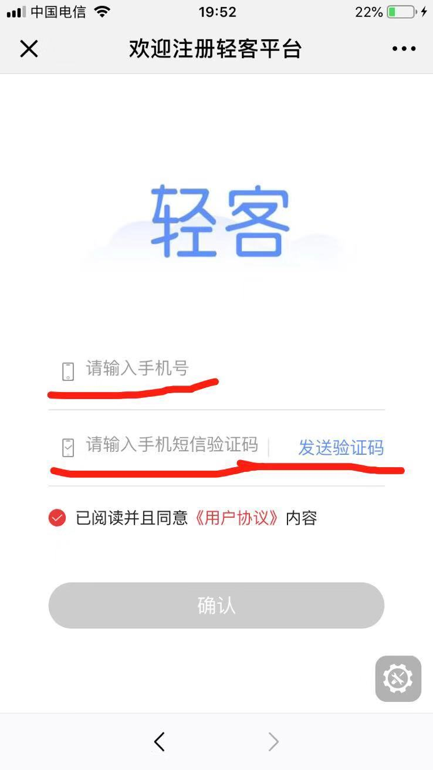

和图标的下边缘对其，文字整体对其，按照标注图来做；

单选框需要换一下，图标之后给

## 注册协议内容页

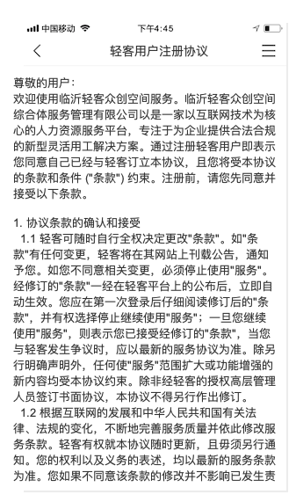

交互设计如下：

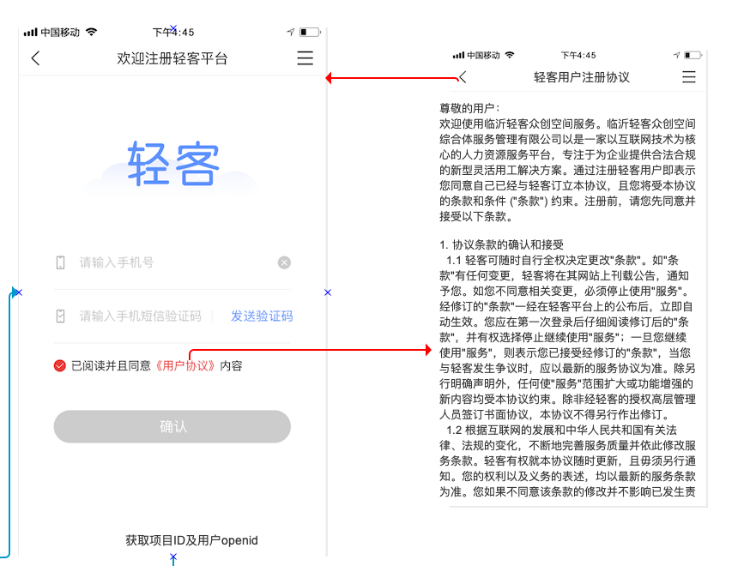

## 文本框取消点击功能，同时把文本框宽度跟高度调至最大。

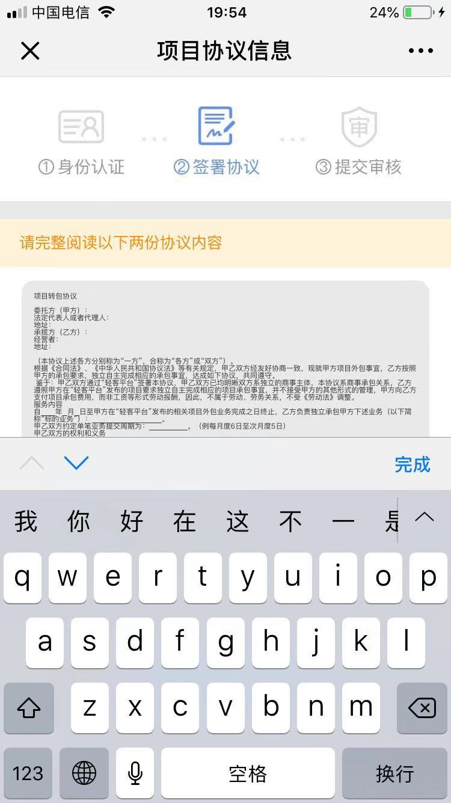

甲方找设计师进行距离的确认。

## 《请在空白区域签名》提示语请在文本框上方醒目显示

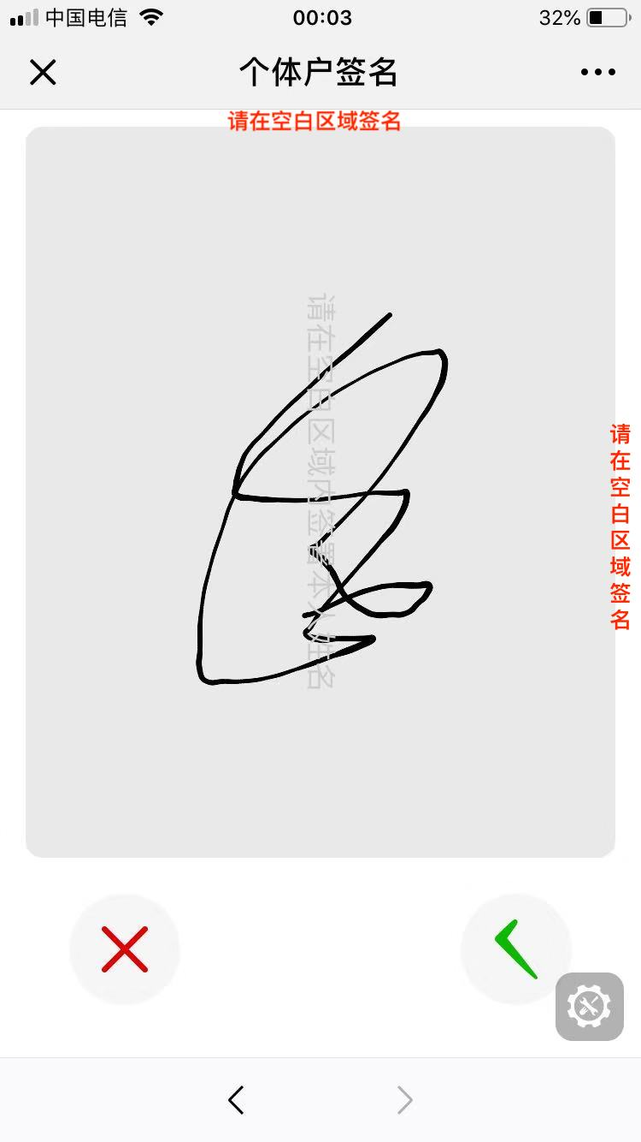

甲方出设计图

## 提示窗

点击“发票记录”“协议管理”后提示《正在开发中…》，不进入假的页面

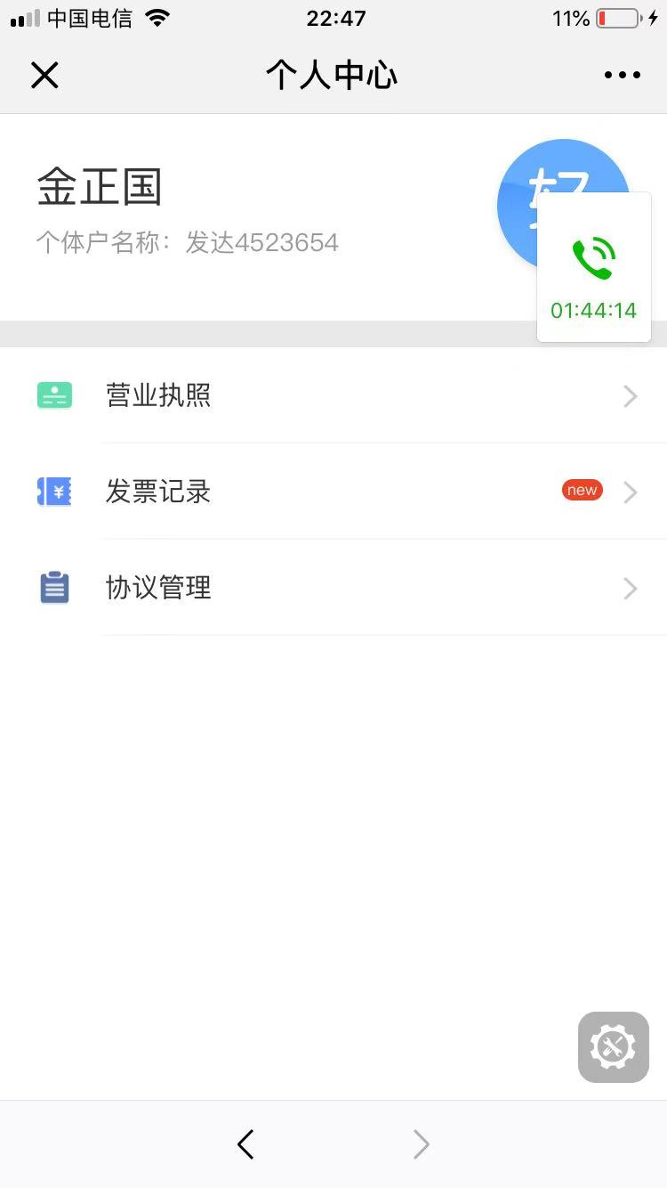

轻客后台

## 替换头像



## 导出按钮中的放大镜ICON去掉

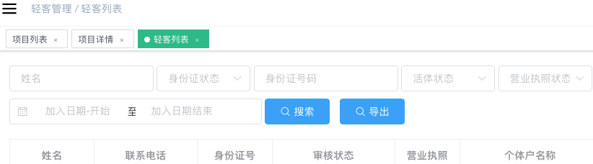

## 项目状态，没有用的需要删除

目前只有已发布跟作废状态

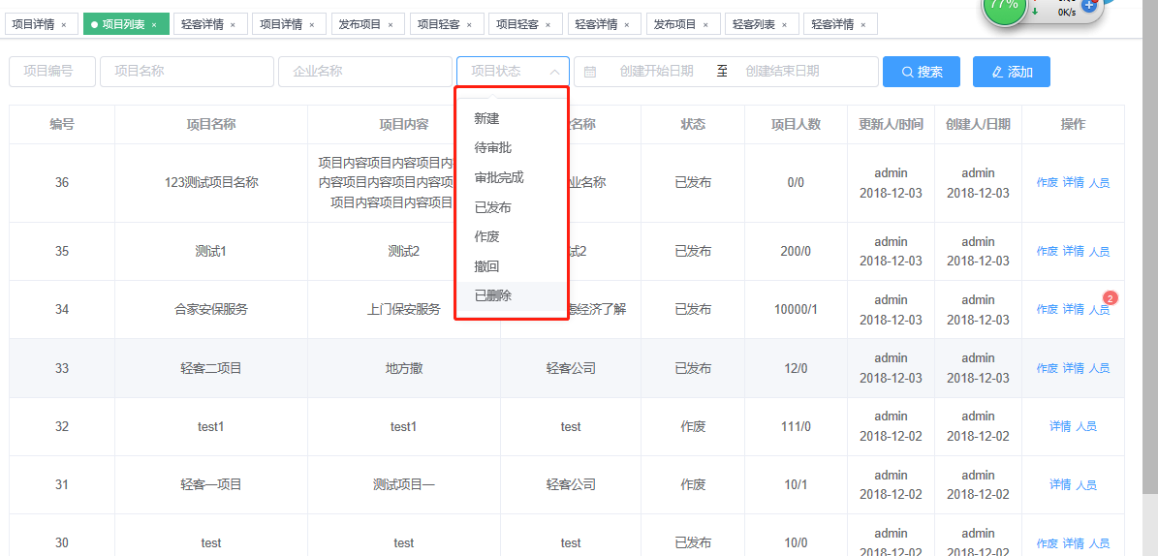

没有用的屏蔽掉；

## 短信验证码修改

成功短信

【轻客】恭喜您在轻客平台成功完成个体工商户申办流程，登录“轻客众创空间”公众号查看营业执照。

认证失败短信(身份证)

【轻客】您提交的身份证信息没有通过审核，登陆“轻客众创空间”公众号点击<成为轻客>重新上传身份证。客服电话：0539-7426198

认证失败短信(活体验证)

【轻客】您拍摄的视频没有通过审核，登陆“轻客众创空间”公众号点击<成为轻客>重新上传视频资料。客服电话：0539-7426198

认证失败短信(签名)

【轻客】您的协议签字没有通过审核，登陆“轻客众创空间”公众号点击<成为轻客>重新签字。客服电话：0539-7426198